Bashkësia Lokale Bukuroc
  - Projektet me perspektivë prioritare e afatgjate
Dokumenti në vazhdimësi paraqet, formën më të detajizuar të projekteve dhe nevojave për mbështetje dhe konkretizim nga Pushteti Lokal në Komunën e Preshevës dedikuar Bashkësis lokale Bukuroc. Organizimi dhe implementimi i aktiviteteve në teren, do të ketë ndikim favorizues në krijimin e infrastrukturës dhe kushteve të përshtatshme për zhvillimin e jetës në këtë Bashkësi Lokale.
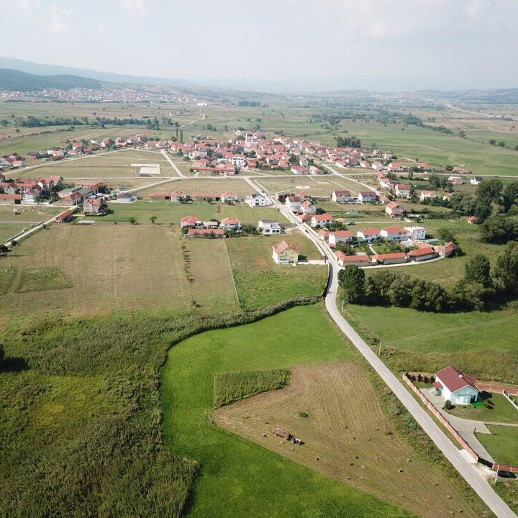

PËRMBAJTJA
Lumi Moravica 2
Rëndësia e intervenimit dhe Kontaminimi aktual 2
Objekti i Bashkësis Lokale 3
Uji i pijshëm 4
Ujsjellsi dhe ujrat nëntoksore 4
Salla e Sportit 5
Shkolla fillore “Dituria” paralelja e ndarë Bukuroc 5
Projektet Koofinancuese 6
7
Mbështetja me mjete dhe subvencione 7
Për Bujqit e Bashkësis lokale Bukuroc 7
Rryma Elektrike 8
Konkluzion 9

Lumi Moravica

Rëndësia e intervenimit dhe Kontaminimi aktual
Lumi Moravica arterie kryesore e qarkullimit të ujrave atmosferike posht fshatit tonë dikur i njohur me ujin e pastër e plot jetë në të, sot ka ndryshuar shumë në strukturën e tijë fatkeqsishtë për të keq e për këte jemi dëshmitar të gjithë. Ujrat e zeza po e degradojnë, kontaminojnë atë në çdo aspekt jo vetëm strukturën e funksionimit të tijë por edhe zhvillimin e jetës normale në bashkësine lokale Bukuroc. Grumbullimi në formë kolektive i të gjitha ujrave fekale dhe shkarkimi i tyre në lumin Moravica që graviton posht dhe krejtësisht afër vendbanimit apo bashkësis lokale Bukuroc po vështirson dhe mbase një ditë situata do të kalojë edhe përmasat e një ndotje në korniza më të gjëra, nga kundërmimi, ndotja dhe kontaminimi i ujit që po rezulton aktualisht me shkarkimin e urave të zeza në të. Bashkësia lokale Bukuroc, në mbledhjet dhe takimet e organizuara me qytetarët dhe këshillin e sajë, vazhdimisht potencon dhe insiston në gjetjen e elememteve, shpalosjen e aktiviteteve për intervenim e zhvillim funksional poashtu, në saje të këtyre aktiviteteve insistohet edhe në identifikimin e problematikave që vështirsojnë e madje, pamundësojnë zhvillimin e jetës mbrënda kësaj bashkësie lokale. Në situatën aktuale qytetarët dhe këshilli i kësajë bashkësie lokale njëzëri potencojnë dhe bëjnë thirrje në zgjidhjen e çështjes së lumit MORAVICA si një proukupim primar e që kërkojnë nga Pushteti Lokal në intervenim dhe sanim të gjëndjes aktuale. Intervenimi dhe gjetja e një zgjidhje afatgjate për këto ujra që po shkarkohen në këtë lum do të ri kthente gjëndjen e më parshme të lumit, do të ndikojë pozitivisht në zhvillimit e jetës së qytetarëve nga ku edhe përfundimisht do të evitohej një, kundermim, kontaminim i tillë i ajrit dhe ujrave nëntoksore.
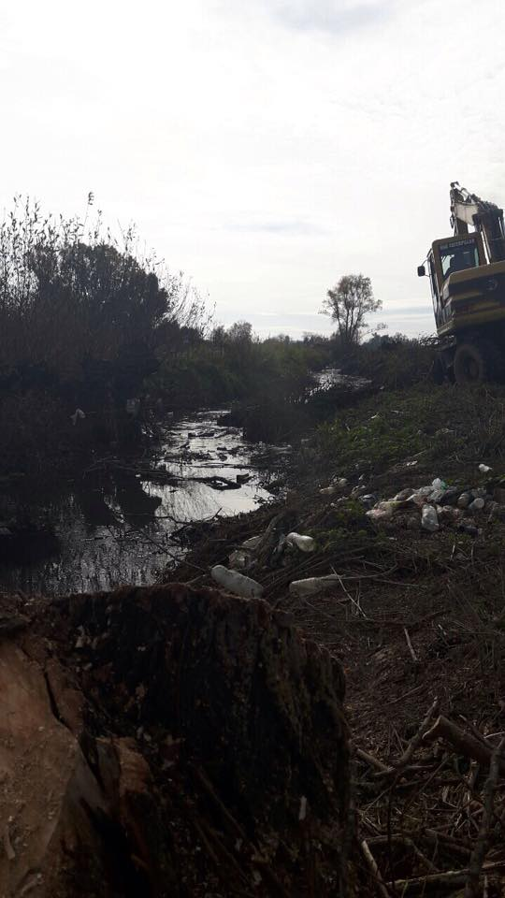
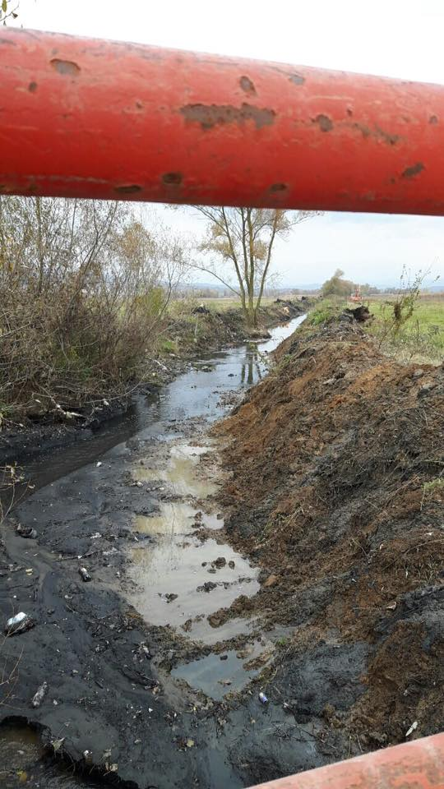
Me poshtë me anë të disa fotografive dëshmojmë ndotjen dhe gjendjen e lumit Moravica i cili kalon posht vendbanimit apo Bashkësis Lokale Bukuroc që nga dita në ditë vetëm se po përkeqsohet dhe po rritet niveli i ndotjes.
Lumi Moravica(a)

Lumi Moravica (b)

Objekti i Bashkësis Lokale

Në organizimin dhe gjetjen e elementeve prioritare në zhvillim dhe funksionim të vazhdueshëm, padyshim se objekti dhe vend lokacioni i bashkësis lokale konsiston të jetë, shumë i rëndësishëm për komunitetin dhe organin e bashkësis lokale Bukuroc. Në munges të një lokacioni për zhvillim të aktiviteteve që realizohen në kuadër të bashkësis lokale takimet dhe organizimet e ndryshme kjo bashkësi lokale detyrymish duhet të gjejë nje lokacion si shkollën e fshatit për të realizuar takimet konsulltat e vazhdueshme me këshillin dhe qytetarët e këtijë vendbanimi.
Me të parë si një projekt i domosdoshëm dhe prioritar, bashkësia lokale Bukuroc nga takimi i fundit që organizoi me këshillin e këtijë organi, theksoi nevojën dhe kërkesën për mbështetje në organizimin dhe funksionalizimin e një Objekti për bashkësin lokale Bukuroc nga pushteti lokal dhe Komuna e Preshevës. Sigurisht gjetja dhe alokimi i mjeteve për një projekt të tillë nuk është e lehtë mirpo, duke aluduar gjithmonë në vullnetin e mirë të pushtetit lokal besojm dhe shpresojmë në konkretizimin e një objekti funksional në parametrat e modeleve të ngjajshme, me ato të bashkësive lokale tjera në Komunën e Preshevës. Elementi favorizues është se bashkësia lokale Bukuroc gëzon të drejtën në shfrytëzimin e hapsirave shoqërore në mes të këtijë komuniteti për ndërtimin e një objekti siç është ai i bashkësis lokale.
Krijimi i infrastrukturës dhe elementeve mbështetëse në organizimim e një bashkësie lokale ndikon thellësisht në lehtësimin e kushteve funksionuese të këtijë organi në gjetjen, spikatjen e problematikave, preokupimeve, kërkesave që qytetarët përballen nga dita në ditë e që sigurisht kërkojnë procedim të mëtutjeshem.
LOKACIONI | SIPËRFAQJA | PRONËSIA | RRYMA ELKTRIKE | Rrjeta e u, të zeza
Bashkësia Lokale BUKUROC | 8.0000m2 +- | Pronë e Bashkësis Lokale | Po | Po
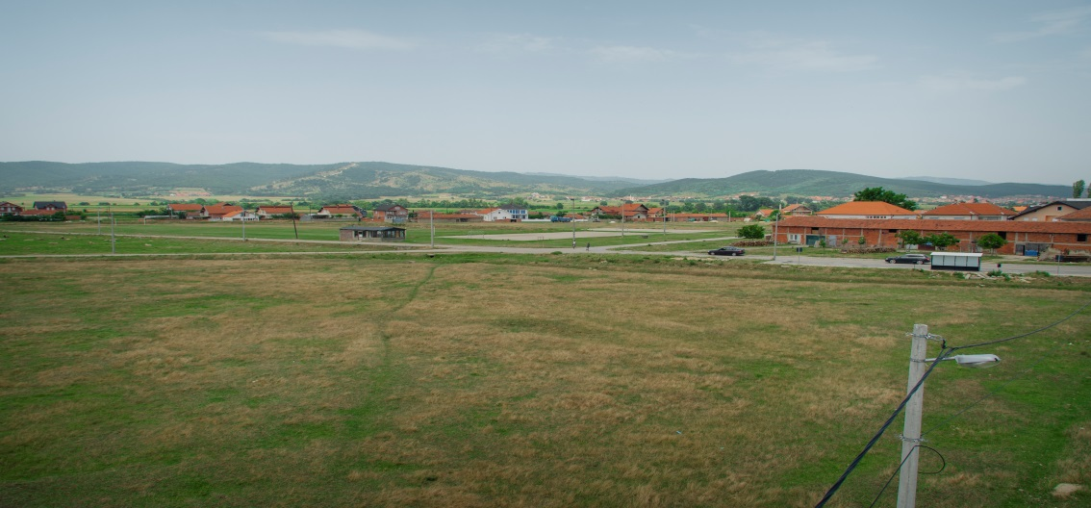
Lokacioni i paraparë për Bashkësi Lokale 1

Uji i pijshëm

Ujsjellsi dhe ujrat nëntoksore

Bashkësia lokale Bukuroc karakterizohet me ujrat e shumta dhe të bollshme nëntoksore, dhe niveli në të cilin hasen këto ujra. Ndër vite e gjenerata është dëshmuar qartë se ultësirat e fshatit Bukuroc kanë kapacitete të mjaftueshme edhe, në furnizimin e vendbanimeve të tjera që kanë si problematikë të parë ujin e pijshëm. Shpimet e puseve (Bunarave) që rezultojnë të jen bëre në këtë vendbanim, kan nxjerr në pah kapacitetin e ujrave nëntoksore që gjinden në këtë vndbanim si burime të bollshme dhe jo shumë të kushtueshme madje në disa nga lokacinet siç njihen nga vendbani është hasur në kapacitete që dalin madje edhe mbi sipërfaqën e tokës deri në 70cm si dëshmi aktuale kemi dy çezmat e fshatit të rregulluara e që nuk rreshtin së funksionuari kurr madje, edhe në disa nga verat më të nxehta qysh prej egzistimit apo funksionimit të këtyre Burimeve. Meqë hasen në sipërfaqe të cekët kto ujra jan të prirura edhe të mos kenë karakterin e ujit të pijshëm sepse gjithmonë, periudhat me reshje të dendura ndikojnë dhe sjellin ndryshime në nivelin dhe qarkullimin e këtyre ujrave e që shpesh herë në këte Bashkësi Lokale uji rezulton të jetë jo i pishëm nga depërtimi i ujrave atmosferike me atë të pijshme duke druajtur gjithmonë nga ndonje epidemi që do të shkaktohej nga ndikimi i situatave të tilla. Bazuar në analizat dhe matjet që u janë bëre ujit te pijshëm ne lokacionin e shkollës fillore në Fshatin tonë nga inspeksioni higjieno sanitar me seli në qytetin e Vranjës, rekomandon që mos të përdoret si ujë i pijshëm bazuar në nivelin e lartë përmbajtës të gëlqerës në ujë. Arsyeja tjetër që i shtyen banoreët e kësajë Bashkësie Lokale të kërkojnë një formë tjetër për furnizim me ujë të pijshëm është edhe kostoja e lart e investimeve nëpër pompat e ujit (hidromotorët) për sjelljen e ujit nga puset (bunarët) deri te shtëpitë e banimimit, si rezultat i kësaj është edhe rritja e konsumit të energjisë Elektrike gjë që po ndikon direkt në rëndimin e ekonomisë familjare. Bashkësia Lokale Bukuroc duke pasur të njohur këtë situatë tashmë dhe duke ditur distancën e afërt me ujsjellisin Komunal në fshatin Zhunicë me mbështetje të Pushtëtit Lokal dhe me kërkesë të kahmotshme të banorëve të Bashkësis Lokale Bukuroc insiston në zgjidhjen e kësaj situate me kyçjen e sistemit furnizues me ujë të pijshëm për këtë Bashkësi Lokale projekt i cili do të ndikonte pozitivisht, në sistemin dhe mënyrat furnizuese, në cilesin dhe shërbimin e ujit dhe uljen e kostove në harxhimin e rrymës elektrike. Praktikë që është e mirëseardhu nga çdo qytetar, një projekt i tillë do të ndikonte në rritjen e cilsisë dhe standardit jetsor në këtë komunitet kur dimë se jeta është vet uji.
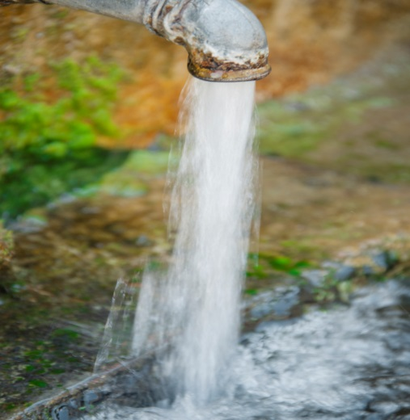
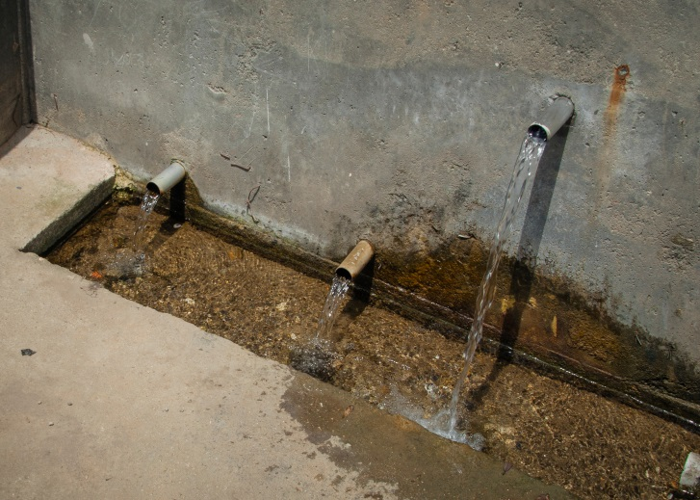
Çezmja e Haxhi Lazit 1
Çezmja e Haxhi Ziadinit 2

Salla e Sportit

Shkolla fillore “Dituria” paralelja e ndarë Bukuroc

Projekti në ndërtimin, organizimin dhe funksionimin e një salle Sportive për shkollën e Fshatit në Bashkësin Lokale Bukuroc është më se i nevojshëm. Shkolla fillore DITURIA paralele e ndarë në fshatin Bukuroc është shkollë tetvjeçare në të ndjekin mësimet nxënësit nga klasa e parë deri në të tetën. Mungesa e një salle sportive për zhvillimin e aktiviteteve sportive te nivelit edukativë, gjithmonë ka ndikuar negativisht në realizimin e planit operativ vjetorë në lëndën e edukatës Fizike, mungesa e ambijentit të përshtatshëm për zhvillim të aktiviteteve të parapara lë mbrapa nxënësit nga kjo Bashkësi Lokale të njejtit detyrohen që, aktivitetet e tyre gjat stinës së vjeshtës dhe dimrit kur ka reshje shiu e bore ti zhvillojnë në ndonjë nga klasat e rëndomta mbrënda ambientit shkollor, krejt kjo shpie në mos plotësimin e kushteve dhe standardeve për një orë të mirfilltë mësimore. Nje sallë mbrënda parametrave korrnizave të sallave tjera që tashmë jan konkretizu nëper shkollat e ndryshme në Komunën e Preshevës edhe për shkollën tonë një sallë e tillë do të shuante problematikën dhe nevojën e shfaqur ndërvite e gjeneratash nga nxënësit, arsimtarët e kësaj shkolle. Rritja e kapaciteteve dhe përmisimi i kushteve në Arsim është obligim parsor i gjithë zinxhirit fuksionues nga Pushteti Lokal deri te nje qytetar i rëndomt.
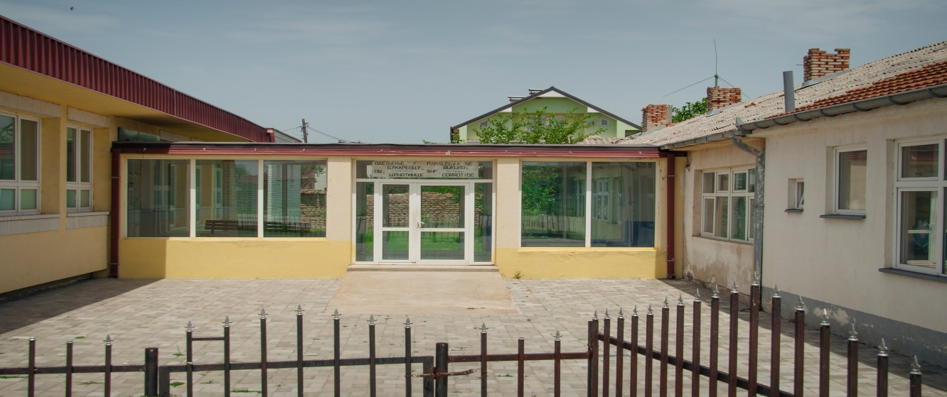
Shkolla Fillore DITURIA Bukuroc
Cikli Klasor: I-VIII
Nxënës: 100
Siperfaqja në dispozicion për ndërtimin e sallës: 500m2
Prona: Bashkësia Loakle-Shkolla Fillore

Projektet Koofinancuese

Projektet koofinancuese një praktikë e rezultuar me shumë sukses në bashkësinë lokale Bukuroc. Mbështetje të tilla sa herë që diskutohet për to ngjallin kurreshtje të veçant te qytetarët në përgjithsi, Bashkësia Lokale Bukuroc në organizimin e infrastrukturës rrugore ka treguar gjithmonë një, interes të veçantë sepse në tërsi apo ndërvite kishte një stagnim në relizimin dhe implementimin e projekteve të tilla në infrastrukturën rrugore por projektet e formateve të tilla nxitën zhvillim rrënjësor në infrastrukturën rrugëve, rrugicave të Fshatit, projekte të karakterit të ngjajshëm mbështetën përmisimin e infrastrukturës dhe interesimin e madhë e të shtuar në rritjen e cilsisë së punëve në teren nga punkryerësit, rezultoi të jet bashkpunim i ndërsjellt Komunë-Bashkësi Lokale-Qytetar-Punkryers. Kërkesat dhe interesimi i madh i qytetarve pë praktikat e tilla koofinancuese, me vrull të madh insistojmë në realizimin e kërkesave për mbështetje nga Pushteti Lokal në Praktika e tilla dhe projekte të ngajshme koofinancues Komunë-Qytetarë për të vazhduar në përmisimin e infrastrukturës rrugore.
Mbështetje koofinancuese me Pllaka betoni/kube për vitin 2019
Lokacioni | Sipërfaqja m2 | Pronësia | Pëlqimi në koofinancim | Konsulltat me Qytetart | Vërejtje
Bashkësia Lokale Bukuroc | 4,000 m2 | Bashkësia Lokale Bukuroc | Po | Po | NUK KA
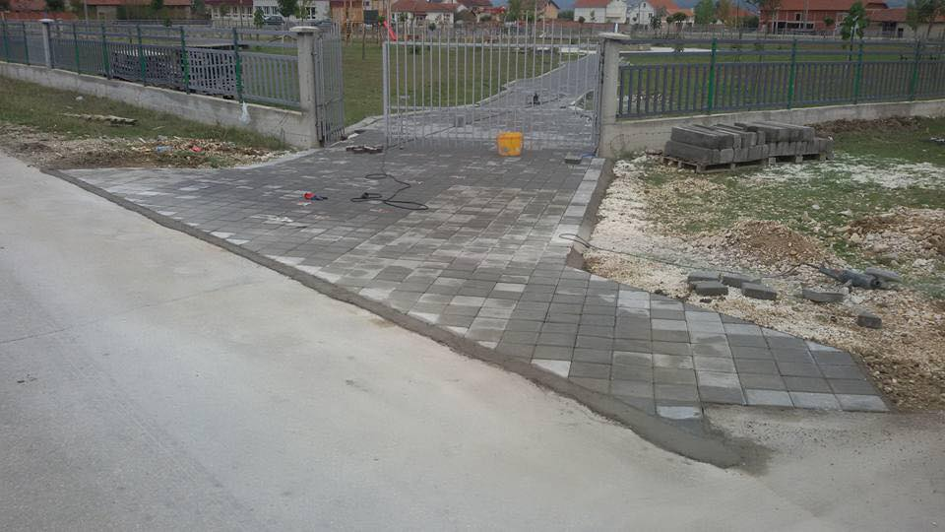
Shembull nga lokacioni i punuar me parë 1

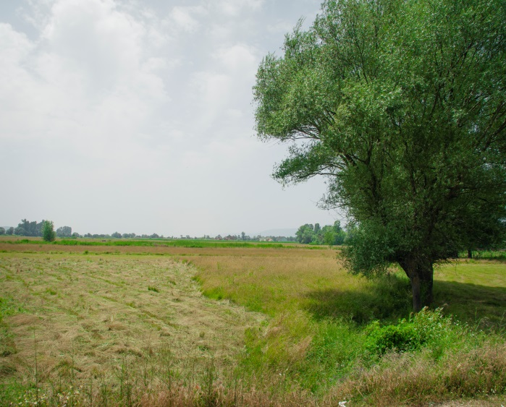
Kullosat në B.L.BUKUROC 1

Mbështetja me mjete dhe subvencione

Për Bujqit e Bashkësis lokale Bukuroc

Vendbanimi dhe bashkësia lolake Bukuroc e pozicionur në një kënd, pozitë shum të favorshme gjeografike në mes të lugines së Preshevës ngjitur me lumin moravica dhe e rrethuar nga vendbanimet e tjera të komunës Preshevë, gjithashtu e rrethuar me një siperfaqe toke shum pjellore në posedim të kullosave të jasht zakonshme me të drejt gëzon edhe epitetin e nje vendbanimi që plotëson kushtet dhe rrethant për zhvillimin e Bujqësis së mirfilltë, ngaqë vet kushtet e lart përmendura ndikojn pozitivisht në shqyrtimin e mundesive për suksese afatgjate në fushën veprimtarisë Bujqsore. Fshati në historikun e egzistencës ruan me zell kujtimet nga vitet e më hershme për zhvillimin dhe funksionimin e Bujqësis në këtë vendbanim. Nder vite është konsideruar si veprimtaria dhe aktiviteti i vetëm me të cilin janë marë banorët e bashkësis lokale Bukuroc, duke sigur mbijetsën dhe ekonominë familjare me ruajtjen e, bagëtis, kultivimin e gjedheve dhe qumshtin e freskët etj. Vendbanimi ynë gjithashtu shquhet edhe për kultivimin e perimeve sezonale siç janë: lakrat, specat, domatet etj. Nga këto që arritëm tanimë ti elaborojmë në tërsi si elemente pozitive dhe motivuese në zhvillimin e vazhdueshëm të kësajë veprimtarie nga viti në vit po reduktohen madje po shuhen në tërsi si pasojë e mungesës në mbëeshtetje të bujqve dhe sektorit të bujqësis në përgjithsi, çmimet jashtzakonisht të ulta në plasmanin e produkteve në treg, rritja e shpenzimeve dhe karburantit, ndarja e subvencioneve, mjeteve mbështetëse me të holla apo në mbështetje me makinerit ngjitëse Bujqësore realisht po dëmton dhe në një mas të konsiderueshme po shuan njëher e përgjithmonë vulletin te banorët e këtijë vendbanimi për të vazhduar me tutje me këto veprimtari.
Andaj me anë të këtijë plani operativ, që në një mënyrë shtjellon situaten dhe arsyen se përse pushteti lokal në komunën tonë duhet të bëjë më shumë dhe fokusohet direkt në në gjëndjen aktuale në njërin nga vendbanimet me kushtet dhe pozitën më të favorshme për zhvillimin e bujqësis, gjithashtu elementet negative që si pasojë po shpiejn deri në shuarjen dhe mos funksionim të kësaj veprimtarie në fshatin tonë. Me këtë nënkuptojmë se ndarja e subvencioneve, mjeteve mbeshtetse, mbështetja me makineri dhe grante të ndryshme do të çonte ndoshta në riaktivizimin dhe ngjalljen e dëshirës për të vazhduar mëtutje me zhvillim dhe rekuperim të bujqësisë në vendbanimin tonë, në asnjë mënyrë nuk do ti kontribohej gjëndjes nëso këto mjete alokohen nëper lokocione që nuk merren me veprimtari të tilla dhe në tërsi nuk gëzojnë kushtet, elementet primare në zvillim të bujqësis ngase dëmtojnë në mas të madhe vendbanimet dhe lokacionet që me anë të çdo analize konstatojnë në elemente favorizuese për zhvillim të bujqësis së mirfillt.

Rryma Elektrike

Mirmbajtja e rrjetës elektrike dhe ndriçimit publik ne formë konstante, duke pasur parasysh nevojat e kahmotshme në intervenim dhe sanim te gjendjes aktuale, me qëllim që të minimizohen avarit, prishjet dhe reduktimet ne furnizim me rrymen elektrike që së fundmi jan intensifikur ne mas të madhe apo të konsiderueshme. E që sigurisht ndikimi, i kësaje situate te qytetarët po sjell revoltë ngaqë e gjitha kjo shpie në dëmtimin dhe prishjen e gjithë paisjeve elektro sanitare dhe elektromotorëve të tjerë qe janë vënë në përdorim nga qytetaret për kryerjen e shërbimeve ditore.

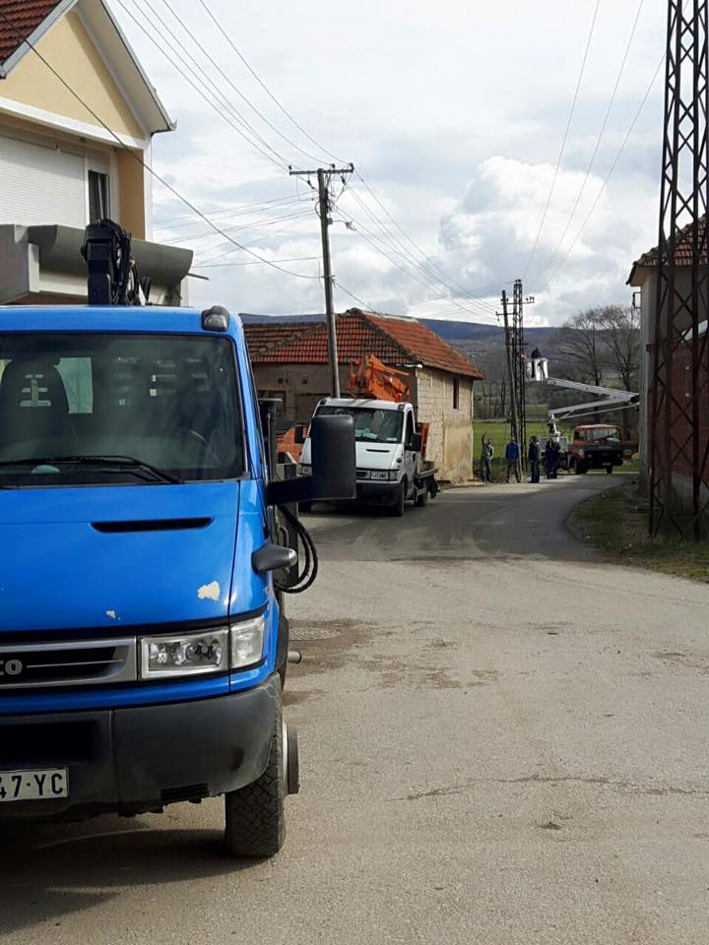
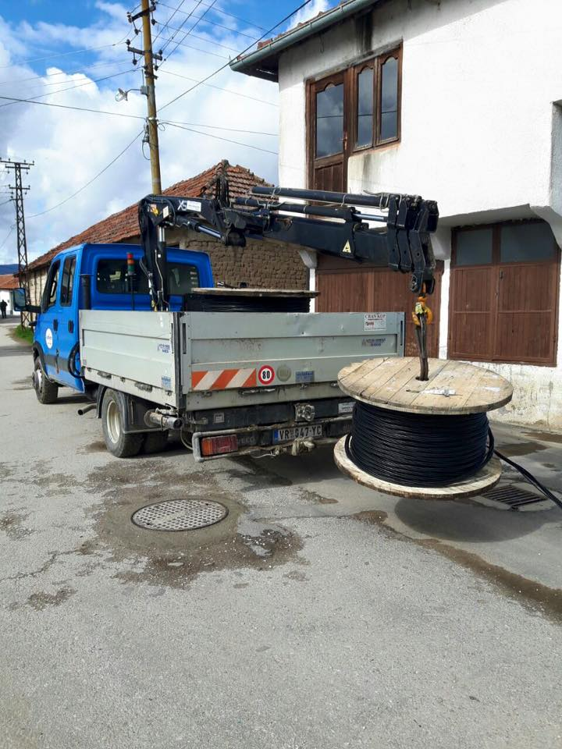
Ndrrimi i Kabllove Rrjeta Elektrike 2016 1
Ndrrimi i Kabllove Rrjeta Elektrike 2016 2

Konkluzion

Bashkësia lokale Bukuroc dhe këshilli i bashkësis lokale si organ vendimarës në këtë vndbanim, me hartimin e këtijë plani operativ afat gjatë në shtjellimin dhe paraqitjen e elementeve pozitive, të kahmotshme, shumë reale, madje të domosdoshme për intervenim, sanim dhe mbeshtetje nga pushteti lokal në Komunën e Preshevës e bëjmë të qartë seriozitetin në shtjellimin e kërkesave dhe preukupimeve të qytetarëve që burojnë drejt për drejt nga situata e aktuale e krijuar në teren.
Mbështetja dhe gjetja e elementeve pozitive për ndërhyrje, mbështetje dhe sanim të situatës pa dyshim që do të ndikoje pozitivisht te qytetarët e Bashkësis lokale Bukuroc, në radhë të parë do të intensifikojë besimin, vullnetin dhe kredibilitetin e pushtetit lokal kundrejt qytetarëve dhe Bashkësive në nevojë me obligim ligjor në zgjidhjen e problematikave dhe lehtësimin e gjëndjes në zhvillimin e jetës pa pengesa.

BASHKËSIA LOKALE BUKUROC
NËNTOR 2018
Kryetari i B. L.

___________________________
MERITON MURTEZI

Burimet:

(Bashkësia Lokale Bukuroc, 2018)
Bashkësia Lokale Bukuroc, F. z. (2018). Bukuroc -- Presevo: facebook.
Këshilli i Bashkësis Lokale, 2018
Arkiva e Bashkësis Lokale Bukuroc
www.bukuroca.org

